SAVEZ MAŽORETKINJA I POM-PON TIMOVA HRVATSKE
I.TRENERSKI
SEMINAR
ZADAR/Nedjelja-05.09.2021.
/ polaznici trenerske škole-obavezni seminar/
GENERACIJA POLAZNIKA ŠKOLE ZA TRENERE 2021./2023.
ROK PRIJAVE /25.08.2021.
PROGRAM:
- 09,00-TEORETSKI DIO
- -Natjecateljski pravilnik SMPTH/MWF 2021.

- 11.30-12.30-PAUZA za ručak

- 12,30-15.30-PRAKTIČNI DIO

-kategorizacija rada sa štapom I.-V. Stupanj
-obavezni elementi –štap /I.-V. Stupanj/-kadeti, juniori,seniori

-kategorizacija rada sa pom ponima
-obavezni elementi pom pon-kadeti, juniori, seniori
______________________________________________________________
KOTIZACIJA:
-250,00 KN- polaznik trenerske škole
Uplate na račun SMPTH-a /ROK- 25.08.2021.
SAVEZ MAŽORETKINJA I POM-PON TIMOVA HRVATSKE
IBAN:HR922484008110190036
E-mail: savez.mazoretkinja.hrvatske@gmail.com
Mob: 095 960 6669 / 095 547 9866
www.smpth-cro.weebly.com

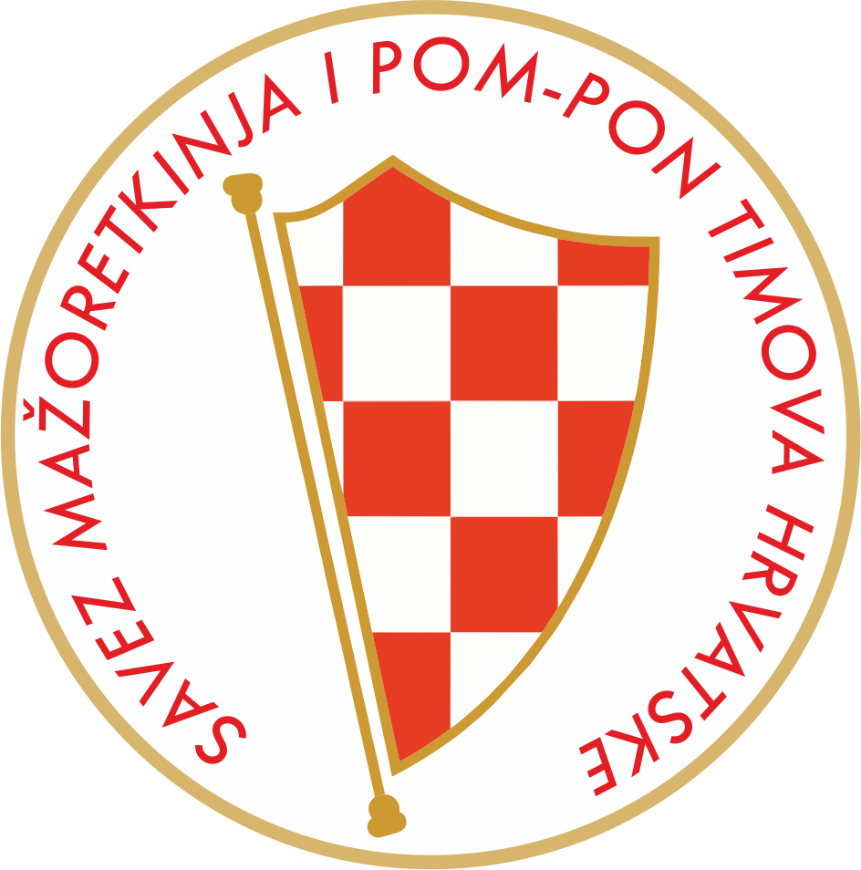

Kristyna Prochazkova
Kristyna Prochazkova

